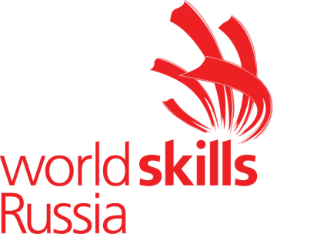

Программа чемпионата

Отборочный чемпионат WSR 17.01.2022 – 19.01.2022 Компетенция «СВАРОЧНЫЕ ТЕХНОЛОГИИ»

Адрес и место проведения: г. Ковров, ул. Владимирская, д.53
ГБПОУ ВО «Ковровский промышленно-гуманитарный колледж»

День | Время | Мероприятия
С1  17 ЯНВАРЯ понедельник | 8.00-8.30 | Заезд участников и экспертов  Регистрация участников и экспертов
 | 8.30-9.00 | Собрание экспертов, ознакомление с конкурсной документацией, критериями оценки, изменение задания на 30%, распределение экспертов по ролям, инструктаж по ОТ и  ТБ экспертов, оформление протоколов. Жеребьевка
 | 9.00-12.00 | Выполнение конкурсного задания
 | 12.00 – 12.30 | Обед
 | 12.30-14.30 | Выполнение конкурсного задания
 | 14.30-15.00 | Работа экспертов
С2  18 ЯНВАРЯ | 8.00-8.30 | Заезд участников и экспертов  Регистрация участников и экспертов
 | 8.30-9.00 | Собрание экспертов, ознакомление с конкурсной документацией, критериями оценки, изменение задания на 30%, распределение экспертов по ролям, инструктаж по ОТ и  ТБ экспертов, оформление протоколов. Жеребьевка
 | 9.00-12.00 | Выполнение конкурсного задания
 | 12.00 – 12.30 | Обед
 | 12.30-14.30 | Выполнение конкурсного задания
 | 14.30-15.00 | Работа экспертов
С3 19ЯНВАРЯ | 8.00-8.30 | Заезд экспертов
 | 8.30-13.00 | Работа экспертов по оценке модулей 1, 3
 | 13.00 | Обед, отъезд экспертов

